Stowarzyszenie Rozwoju
Wsi Jaksice

Stowarzyszenie Rozwoju Wsi Jaksice, dzięki dofinansowaniu z Fundacji PZU oraz Gminy Koszyce, realizuje w okresie od 3 lipca do 5 sierpnia projekt pt. „Słoneczne wakacje - rozwijające półkolonie dla dzieci z gminy Koszyce”.
Głównym celem projektu jest zapewnienie grupie 46 dzieci z gminy Koszyce ciekawych
i rozwijających zajęć półkolonijnych w okresie wakacji. Projekt przyczynia się
do wyrównywania szans edukacyjnych dzieci z terenów wiejskich.

Półmetek za nami……
W pierwszych trzech tygodniach projektu dzieci uczestniczyły w zajęciach
z profilaktyki zagrożeń współczesnego świata. Pod okiem specjalistów przeprowadzone zostały warsztaty pt. „Życie bez nałogów” oraz „Mowa nienawiści”. W świat zagrożeń internetu i telefonii komórkowej „Cyber pułapka” zabrali nas Zgrywus, Smerfetka i Gargamel w ciekawym, pełnym wrażeń przedstawieniu.

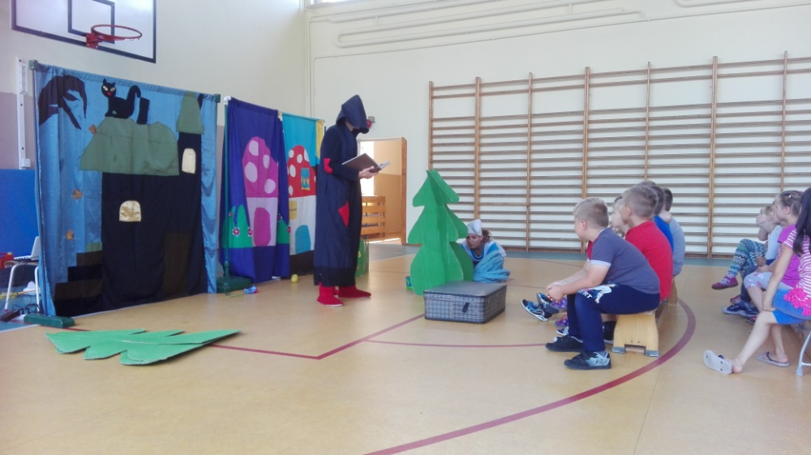
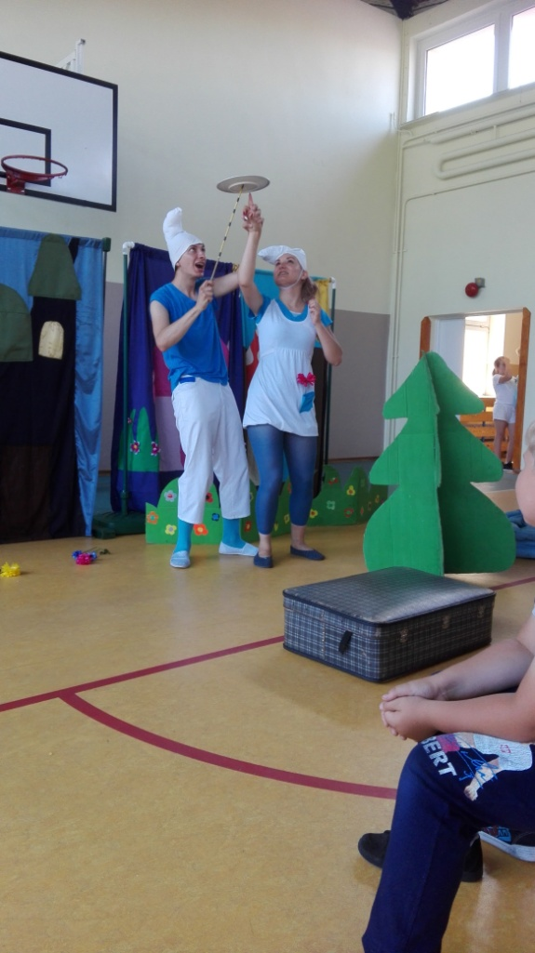

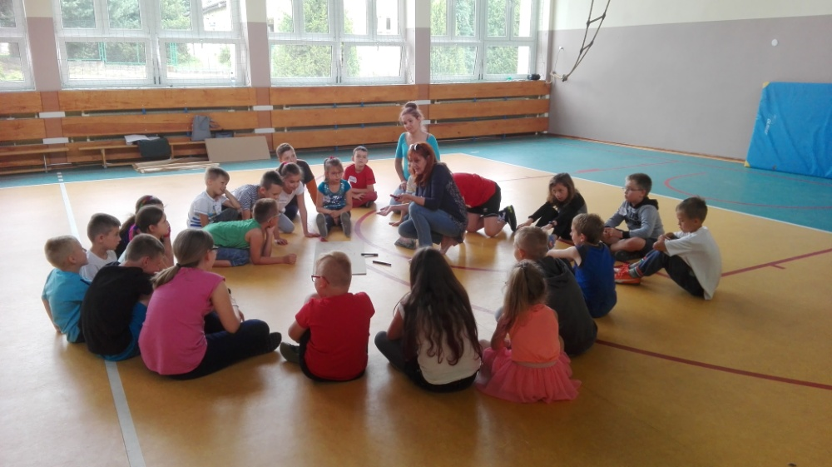

Kolejne zajęcia, w jakich uczestniczyły dzieci to warsztaty kulinarne. Pod okiem pań kucharek z Koszyckiej Spółdzielni Socjalnej przygotowały pyszne koktajle, soki i desery owocowe. Upiekły pizzę i ulepiły pierogi. W krótkiej pogawędce dowiedziały się również
z jakich potraw słyną różne kraje świata.
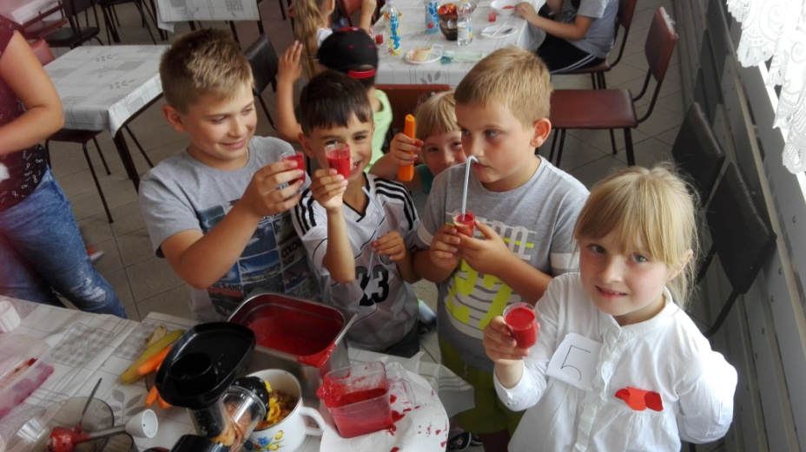
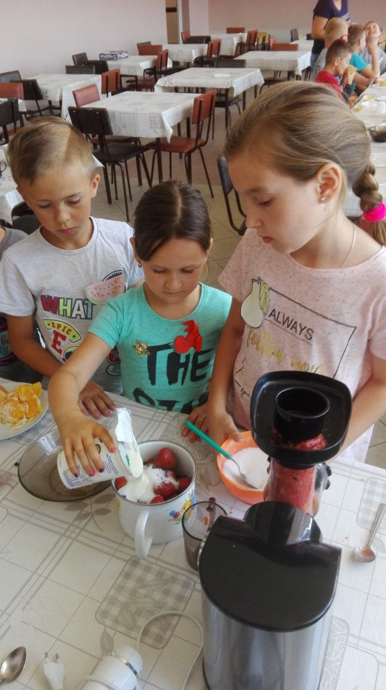

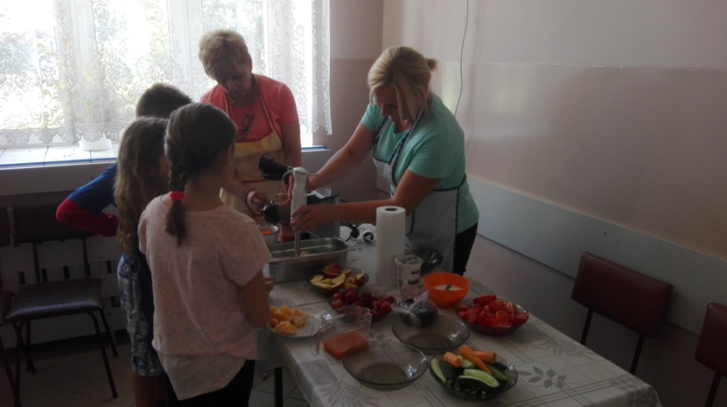

W świat nadwiślańskiej przyrody zabrał nas „Szlakiem w Morsku” pan Michał Molicki - miejscowy, zapalony ornitolog. Podczas wspólnej wędrówki wałem wzdłuż Wisły dzieci poznały rosnącą tam roślinność i żyjące wśród niej ptaki i owady. Wycieczkę zakończyło wspólne ognisko oraz zabawy na świeżym powietrzu.
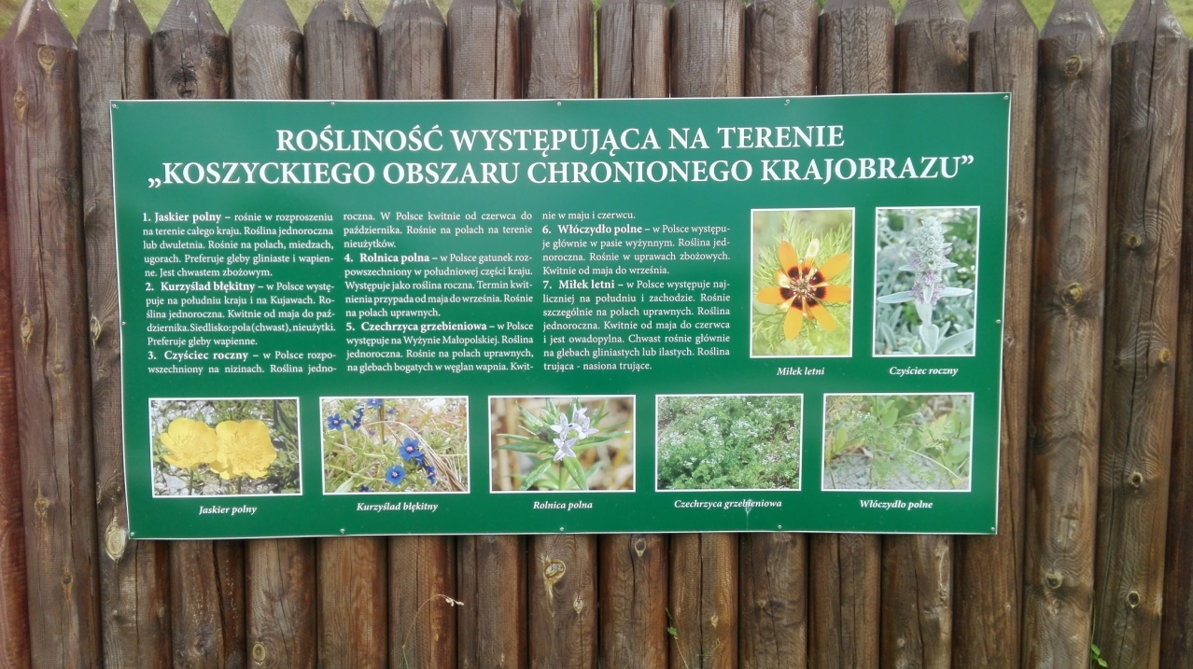

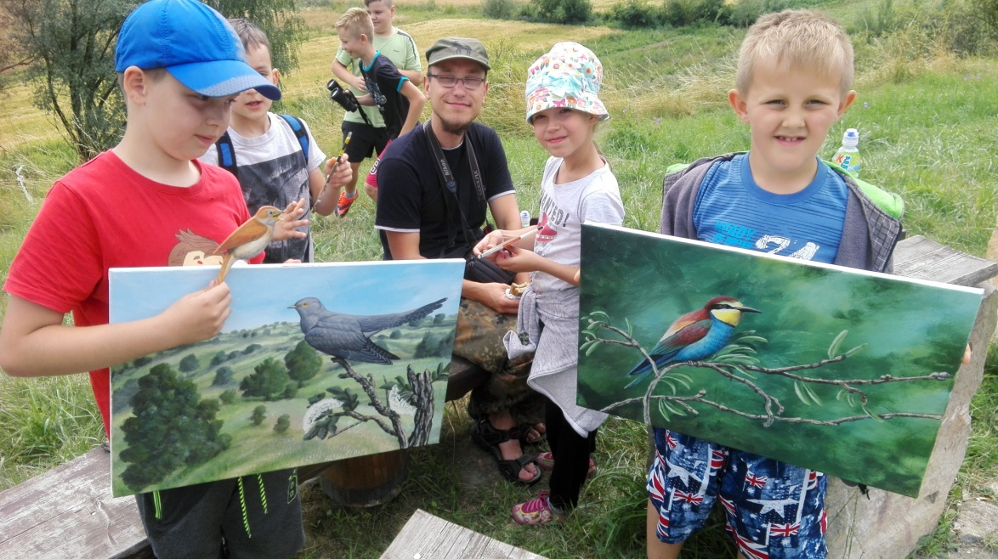

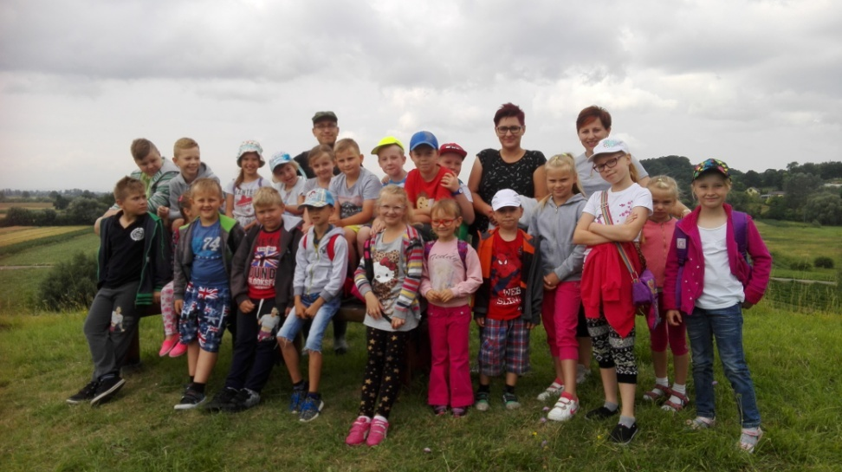

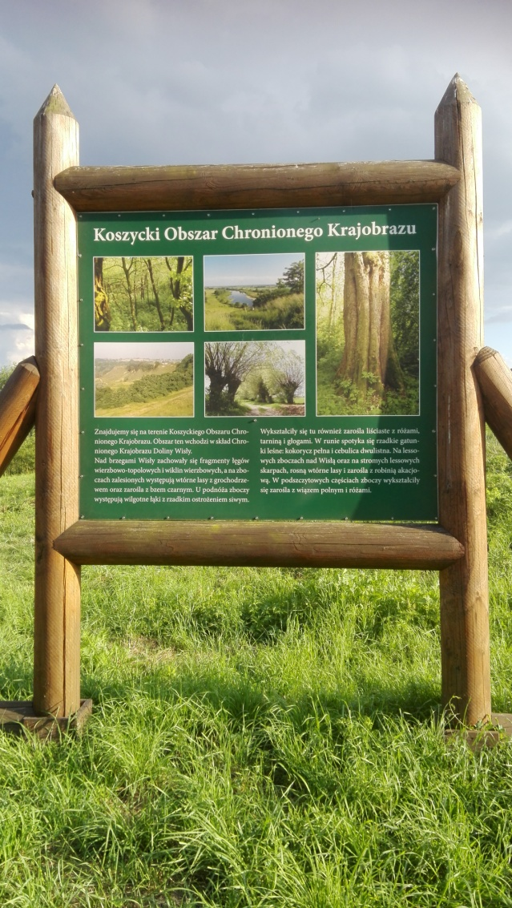

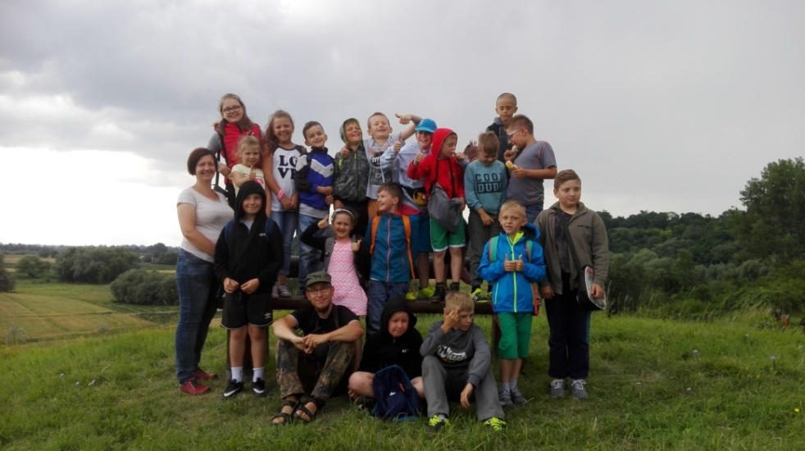

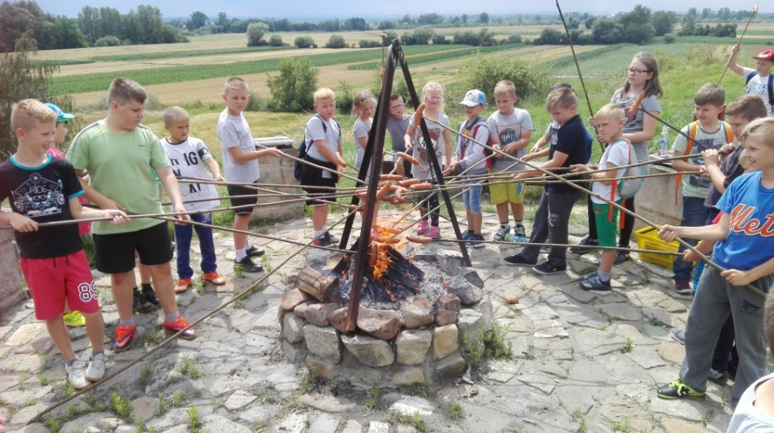

Aby zabawy nie było za mało odwiedzili nas animatorzy, którzy przygotowali ciekawe zabawy dla dzieci. Nie zabrakło przeciągania liny, nauki kręcenia talerzami, ogromnych baniek mydlanych oraz malowania twarzy.

